Colegio santa María de Maipú
Departamento de artes, tecnología y música.
Correo: musicaprimerciclo.smm@gmail.com
Canal de YouTube: Departamento de Artes SMM
Nivel: 2° BÁSICO
Link: https://youtu.be/TTs0aM7buVc

Guía de apreciación Nº9 Música Retroalimentación

Nombre_______________________________________ Curso: _______ Fecha: _______

OA3: Escuchar música en forma abundante de diversos contextos y culturas poniendo énfasis en: Tradición escrita (docta), piezas instrumentales y/o vocales de corta duración.
-Comunicar sus impresiones, emociones e ideas respecto de diversas obras de arte, producciones propias y de sus pares (artesanías, piezas musicales, obras plásticas y escénicas, entre otros).
Instrucciones: Con la ayuda de tus padres, lee y realiza las actividades.
“En ésta clase los estudiantes conocerán las notas y sus colores, figuras básicas”.

“El desarrollo de las guías de autoaprendizaje puedes imprimirlas y archivarlas en una carpeta por asignatura o puedes guardarla digitalmente y responderlas en tu cuaderno (escribiendo sólo las respuestas debidamente especificadas, n° de guía, fecha y número de respuesta.”

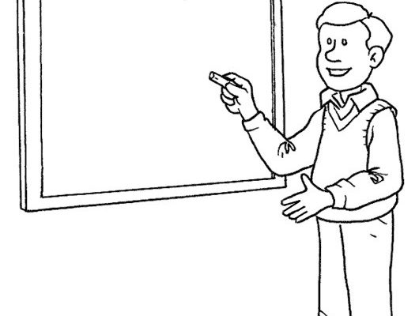
Hola niños, como están, hoy trabajaremos con las notas musicales y sus colores

Hola

¡Recuerda que cada nota musical tiene un color en particular!!

Respuestas

- Actividad: une las notas musicales según el color que corresponda.
¡Ojo!, los colores están desordenados.

DO

RE

MI

FA

SOL

LA

SI

- Práctica musical: con ritmo de dos figuras básicas, interpretaremos la canción “do azul” en nuestro metalófono o cantando.

DO DO DO RE RE RE

MI MI MI FA FA FA

SOL SOL SOL LA LA LA

SI SI SI DO DO DO
Toca y canta lentamente y luego lo haces más rápido.!!

